FICHA 25. MAPA DE PERSONAS Y CONEXIONES

Complejidad | Medio
Tiempo requerido | 60 minutos
Material Requerido | Post-its  Papel  Cartulinas  Celo o cinta adhesiva  Rotuladores
Competencias que se desarrollan a través de su aplicación | Competencia funcional. Visión de Oportunidades  Competencia técnica. Impacto social  Involucrar a la comunidad. Construcción de Relaciones y Toma de Decisiones
Procesos de la Innovación en donde puede ser utilizado | Identificación de Problemas y Soluciones  Ideación  Prototipado  Sostenibilidad  Escalado

ACERCA DE ESTA HERRAMIENTA
Mapa de Conexiones y Personas es una herramienta de visualización utilizada para identificar a las partes interesadas a las que se quiere involucrar en el proyecto y cómo se va realizar esta acción. La aplicación de esta herramienta permitirá tener un panorama general de todo tipo de organizaciones e individuos que afectan o se ven afectados por el proyecto o iniciativa y cómo son las relaciones con ellos. Por lo tanto, es una herramienta para mapear a las personas actores que lo rodean que podría convertirse en su socio/a, usuario/a o seguidor/a. Pueden incluir personas, comunidades, entidades o personas financiadoras, redes, etc. Todos ellos pueden representar un recurso para la innovación y vincularse al objetivo de grupo o a la innovación.
Esta herramienta desarrollada por Nesta se inspira en otras dos herramientas de las mismas características:
- Stakeholder Spidergram.
- Stakeholder Mapping Tool de Namahn y Yellow Window.

OBJETIVO
El objetivo de esta herramienta es ayudar a identificar los diferentes grupos de interés que pueden apoyar la iniciativa o proyecto que se quiere desarrollar.

Es útil porque permite tener identificados de manera rápida a los diferentes grupos de interés de la comunidad en la que el proyecto de innovación social va a ser desarrollado al tiempo que también se puede identificar cuáles son los recursos existentes que pueden ser útiles para la iniciativa.

PASOS
Para poder sacar todo el partido a esta herramienta, aconsejamos desarrollar los siguientes pasos:
- Anotar la audiencia meta en el centro de la hoja. Se debe incluir personas beneficiarias, usuarias y clientes que se beneficiarán por la iniciativa o proyecto.
- Trabajar desde el centro hacia las capas exteriores, identificando a las otras personas y organizaciones que se relacionan con lo que hace el proyecto. Aconsejamos que simultáneamente a esto se intente identificar cuáles de ellos están más cerca o más lejos del público objetivo. Entre más cerca al centro, más influyentes son esas personas o grupos identificados.
- Antes de dar por terminado el mapa de personas y conexiones, sugerimos revisarlo y debatir con el equipo del proyecto, intentando identificar qué relaciones son clave y cuales pueden necesitar mayor atención.

ESQUEMA VISUAL DE LA HERRAMIENTA O MÉTODO

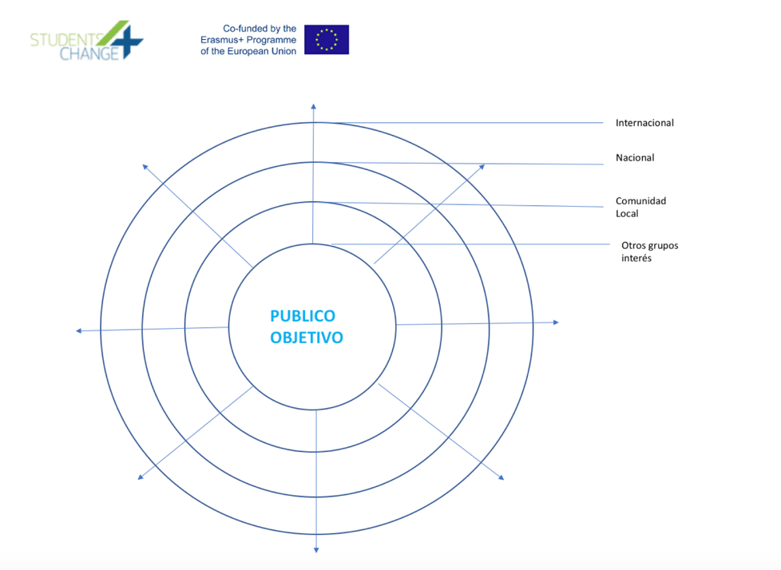

Fuente. Nesta, DYI Toolkit, 2013

Descargar ficha.

CONSEJOS PARA UTILIZAR LA HERRAMIENTA

Se aconseja realizar este ejercicio en una sesión de co-creación con el grupo. También se recomienda, plasmar esta herramienta en un rotafolio grande y trabajar con post-its para tener mayor flexibilidad para completar el ejercicio.

Tal y como hemos señalado anteriormente, es importante revisar la herramienta antes de darla por válida y de que se comparta con las personas miembro del equipo o con otras personas emprendedoras que puedan estar desarrollando una iniciativa parecida.

Este proceso de intercambio de opiniones enriquecerá este ejercicio de análisis y visualización de conexiones con los grupos de interés.

REFERENCIAS

DiY Toolkit. Nesta. http://es.diytoolkit.org/media/DIY_Spanish.pdf
Social Innovation Community. Learning Portal. http://www.silearning.eu/tools-archive/people-and-connections-map/

